

本科实验随堂记录

课程名称： 信号与系统课内实验

学生姓名： | 闫子易 | 学 院： | 集成电路与电子学院
学号/班级： | 1120230621  13212302 | 专 业： | 电子科学与技术

实验五 连续时间系统的复频域分析

实验代码

syms t ; % 定义符号变量t
h = heaviside(t)-0.5*heaviside(t-2); % 定义冲击响应h(t)
x = heaviside(t); % 定义输入信号x(t)
H = laplace(h); % 求系统传递函数H(s)
X = laplace(x); % 求输入信号的拉普拉斯变换X(s)
Y = H*X; % 求系统输出信号的拉普拉斯变换Y(s)
y = ilaplace(Y); % 求系统输出信号y(t)的表达式
disp(y); % 打印输出系统输出信号y(t)的表达式
fplot(y, 'LineWidth', 1); % 绘制y(t)
xlabel('t'); % 设置x轴标签
ylabel('y(t)'); % 设置y轴标签
xlim([0,5]); % 设定x轴的范围
ylim([0,5]); % 设定y轴的范围
title('y(t)=t-0.5*(t-2)u(t-2)'); % 设置图像标题

实验结果分析：
①系统响应的数学表达式
实验结果如图所示：
根据理论分析，系统响应的数学表达式为：
$$y\left(t\right)= h\left(t\right)* x\left(t\right)$$
$$= \left(u\left(t\right)- 0.5 u\left(t - 2\right)\right)* u\left(t\right)$$
$$= u\left(t\right)* u\left(t\right)- 0.5*u\left(t\right)* u\left(t\right)* δ\left(t - 2\right)$$
$$= t- 0.5*\left(t - 2\right)* u\left(t - 2\right)$$
观察用matlab求出的系统响应的数学表达式，与理论分析的结果一致。

②利用MATLAB绘制系统的响应

观察图5.1.2所示的系统响应波形，与理论分析的结果一致。

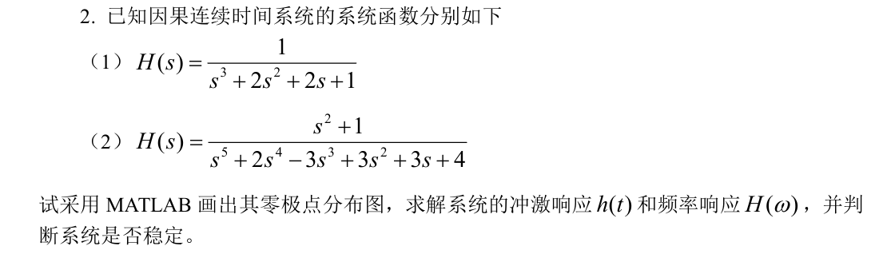
实验代码
① $H\left(s\right)=\frac{1}{s^{3}+2s^{2}+2s + 1}$

b=1; %定义分子多项式系数向量
a=[1 2 2 1]; %定义分母多项式系数向量
H=tf(b,a); %建立系统模型

%绘制零极点分布图
pzmap(H); %绘制系统零极点分布图
axis([-2,2,-2,2]); %设置x、y轴范围
set(findall(gcf,'type','line'),'LineWidth',1); %设置线条宽度为1

%绘制系统冲激响应
figure; %新建一个图形窗口
impulse(H); %绘制系统冲激响应
set(findall(gcf,'type','line'),'LineWidth',1); %设置线条宽度为1

%绘制系统频率响应
figure; %新建一个图形窗口
[H,w] =freqs(b,a); %计算系统的频率响应
subplot(2,1,1); %将图像分成两行一列，第一幅图
plot(w,abs(H),'LineWidth',1); %绘制幅度响应曲线
ylim([0,1.1]); %设定y轴的范围
yticks([0,0.4,0.707,1]); %设定y轴刻度值
xlabel('\omega(rad/s)'); %x轴标签
ylabel('Magnitude'); %y轴标签
title('|H(j\omega)|'); %图像标题
grid on; %显示网格线

subplot(2,1,2); %将图像分成两行一列，第二幅图
plot(w,angle(H),'LineWidth',1); %绘制相位响应曲线
xlabel('\omega(rad/s)'); %x轴标签
ylabel('Phase'); %y轴标签
title('\phi(\omega)'); %图像标题
grid on; %显示网格线

② $H\left(s\right)=\frac{1}{s^{3}+2s^{2}+2s + 1}$

b=[1 0 1]; %定义分子多项式系数向量
a=[1 2 -3 3 3 2]; %定义分母多项式系数向量
H=tf(b,a); %建立系统模型

%绘制零极点分布图
pzmap(H); %绘制系统零极点分布图
axis([-4,4,-4,4]); %设置x、y轴范围
set(findall(gcf,'type','line'),'LineWidth',1); %设置线条宽度为1

%绘制系统冲激响应
figure; %新建一个图形窗口
impulse(H); %绘制系统冲激响应
set(findall(gcf,'type','line'),'LineWidth',1); %设置线条宽度为1

%绘制系统频率响应
figure; %新建一个图形窗口
[H,w] =freqs(b,a); %计算系统的频率响应
subplot(2,1,1); %将图像分成两行一列，第一幅图
plot(w,abs(H),'LineWidth',1); %绘制幅度响应曲线
xlabel('\omega(rad/s)'); %x轴标签
ylabel('Magnitude'); %y轴标签
title('|H(j\omega)|'); %图像标题
grid on; %显示网格线

subplot(2,1,2); %将图像分成两行一列，第二幅图
plot(w,angle(H),'LineWidth',1); %绘制相位响应曲线
xlabel('\omega(rad/s)'); %x轴标签
ylabel('Phase'); %y轴标签
ylim([-2,2.5]); %设定y轴的范围
title('\phi(\omega)'); %图像标题
grid on; %显示网格线

实验结果分析：
① $H\left(s\right)=\frac{1}{s^{3}+2s^{2}+2s + 1}$
实验结果如图所示：

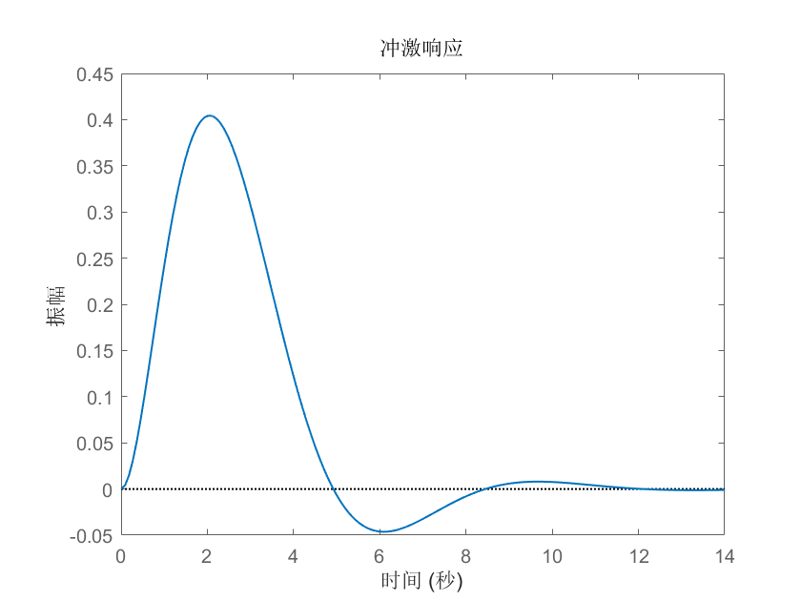
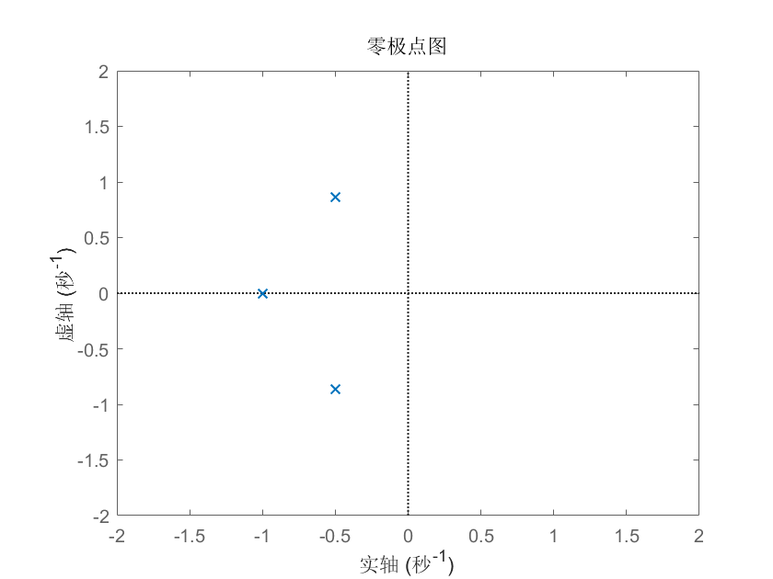
② $H\left(s\right)=\frac{1}{s^{3}+2s^{2}+2s + 1}$
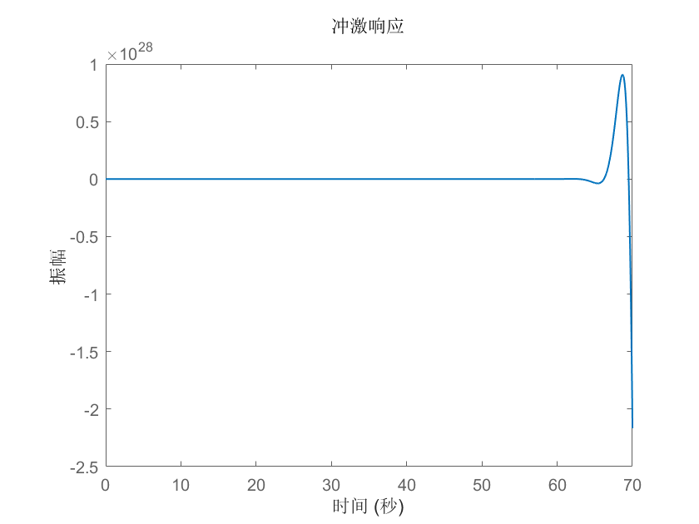
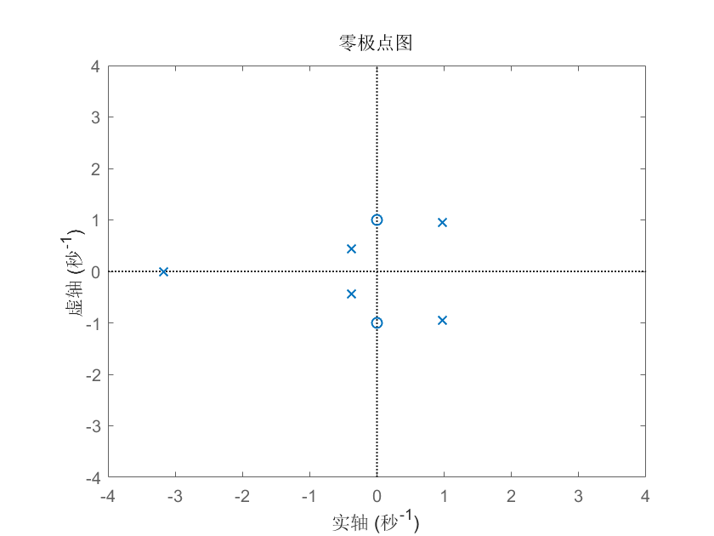
实验结果如图所示
观察①图可知，该系统拉氏变换的极点均在左半平面，收敛域包含虚轴，冲激响应收敛，频谱函数收敛，故系统是一个稳定系统，与理论分析相一致。
观察②图可知，该系统拉氏变换的收敛域不包含虚轴，冲激响应发散， 故系统是一个不稳定系统，与理论分析相一致。虽然这里求出来了频率响应，但是这个频率响应是不符合要求的。原则 上该系统并不存在频率响应，所求得的频率响应对应的系统不满足题目中的因果性。

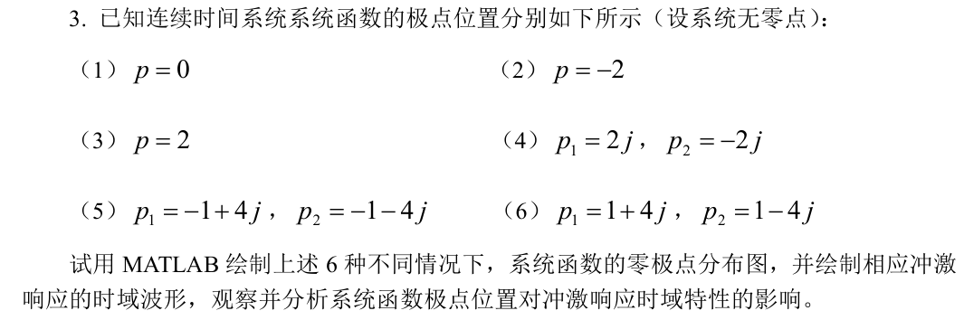
实验代码：
（1）p = 0

z=[]; %系统零点位置
p=[0]; %系统极点位置
[b,a] =zp2tf(z,p,1); %将极点位置转化为系统函数的分子、分母多项式系数向量
H=tf(b,a); %创建系统模型

subplot(2,1,1); %将图像分成两行一列，第一幅图
pzmap(H); %绘制零极点分布图
subplot(2,1,2); %将图像分成两行一列，第二幅图
impulse(H); %绘制系统冲激响应

set(findall(gcf,'type','line'),'LineWidth',1); %设置线条宽度为1

（2）p = -2

z=[]; %系统零点位置
p=[-2]; %系统极点位置
[b,a] =zp2tf(z,p,1); %将极点位置转化为系统函数的分子、分母多项式系数向量
H=tf(b,a); %创建系统模型

subplot(2,1,1); %将图像分成两行一列，第一幅图
pzmap(H); %绘制零极点分布图
xlim([-2.5,0]); %设定x轴的范围
subplot(2,1,2); %将图像分成两行一列，第二幅图
impulse(H); %绘制系统冲激响应

set(findall(gcf,'type','line'),'LineWidth',1); %设置线条宽度为1

（3）p = 2

z=[]; %系统零点位置
p=[2]; %系统极点位置
[b,a] =zp2tf(z,p,1); %将极点位置转化为系统函数的分子、分母多项式系数向量
H=tf(b,a); %创建系统模型

subplot(2,1,1); %将图像分成两行一列，第一幅图
pzmap(H); %绘制零极点分布图
xlim([0,2.5]); %设定x轴的范围
subplot(2,1,2); %将图像分成两行一列，第二幅图
impulse(H); %绘制系统冲激响应

（4）$p_{1}=2j, p_{2}=-2j$

z=[]; %系统零点位置
p=[2j,-2j]; %系统极点位置
[b,a] =zp2tf(z,p,1); %将极点位置转化为系统函数的分子、分母多项式系数向量
H=tf(b,a); %创建系统模型

subplot(2,1,1); %将图像分成两行一列，第一幅图
pzmap(H); %绘制零极点分布图
ylim([-2.5,2.5]); %设定y轴的范围
subplot(2,1,2); %将图像分成两行一列，第二幅图
impulse(H); %绘制系统冲激响应
axis([0,20,-0.75,0.75]); %设定x、y轴的范围

set(findall(gcf,'type','line'),'LineWidth',1); %设置线条宽度为1
set(findall(gcf,'type','line'),'LineWidth',1); %设置线条宽度为1

（5）$p_{1}=-1+4j, p_{2}=-1-4j$

z=[]; %系统零点位置
p=[-1+4j,-1-4j]; %系统极点位置
[b,a] =zp2tf(z,p,1); %将极点位置转化为系统函数的分子、分母多项式系数向量
H=tf(b,a); %创建系统模型

subplot(2,1,1); %将图像分成两行一列，第一幅图
pzmap(H); %绘制零极点分布图
axis([-2,1,-5,5]); %设定x、y轴的范围
yticks([-4:2:4]); %设定y轴刻度值
subplot(2,1,2); %将图像分成两行一列，第二幅图
impulse(H); %绘制系统冲激响应

set(findall(gcf,'type','line'),'LineWidth',1); %设置线条宽度为1

（6）$p_{1}=1+4j, p_{2}=1-4j$

z = []; % 系统零点位置
p = [1+4j,1-4j]; % 系统极点位置
[b,a] = zp2tf(z,p,1); % 将极点位置转化为系统函数的分子、分母多项式系数向量
H = tf(b,a); % 创建系统模型

subplot(2,1,1); % 将图像分成两行一列，第一幅图
pzmap(H); % 绘制零极点分布图
axis([-1,2,-5,5]); % 设定x、y轴的范围
yticks([-4:2:4]); % 设定y轴刻度值
subplot(2,1,2); % 将图像分成两行一列，第二幅图
impulse(H); % 绘制系统冲激响应

set(findall(gcf,'type','line'),'LineWidth',1); % 设置线条宽度为1

实验结果分析：
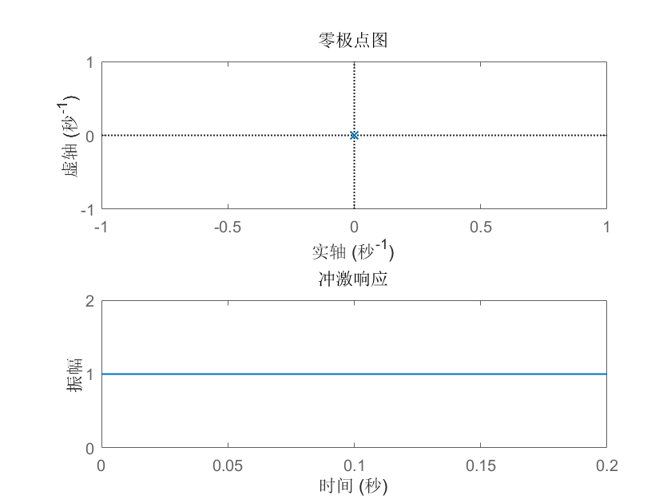
（1）p = 0
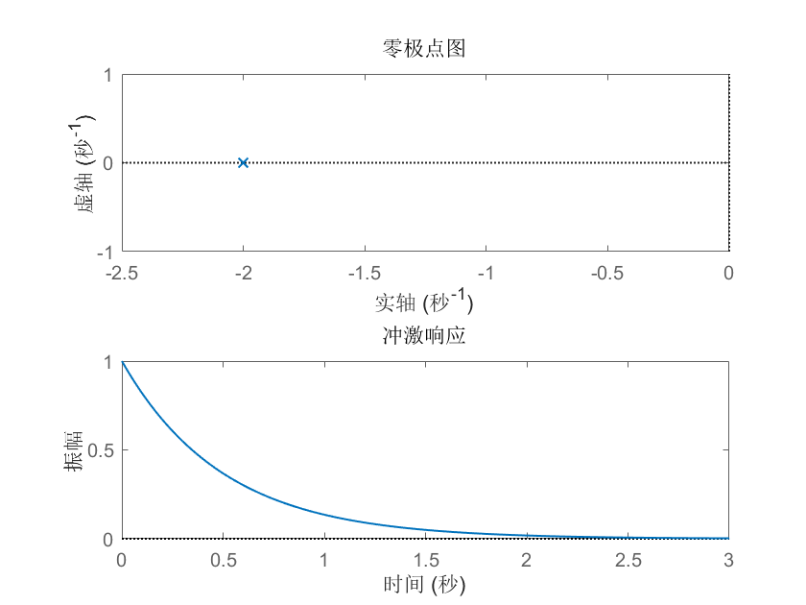
（2）p = -2
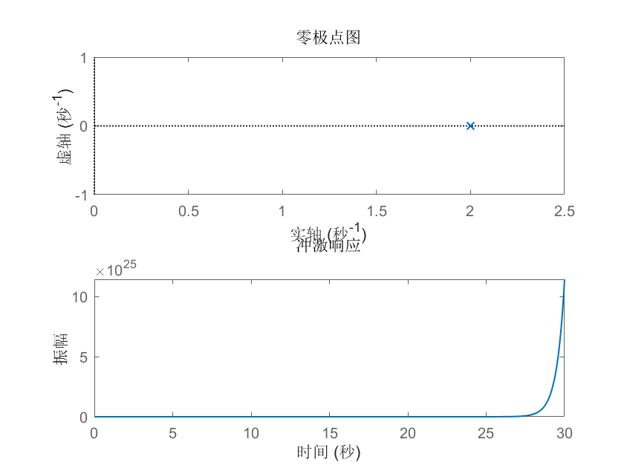
（3）p = 2
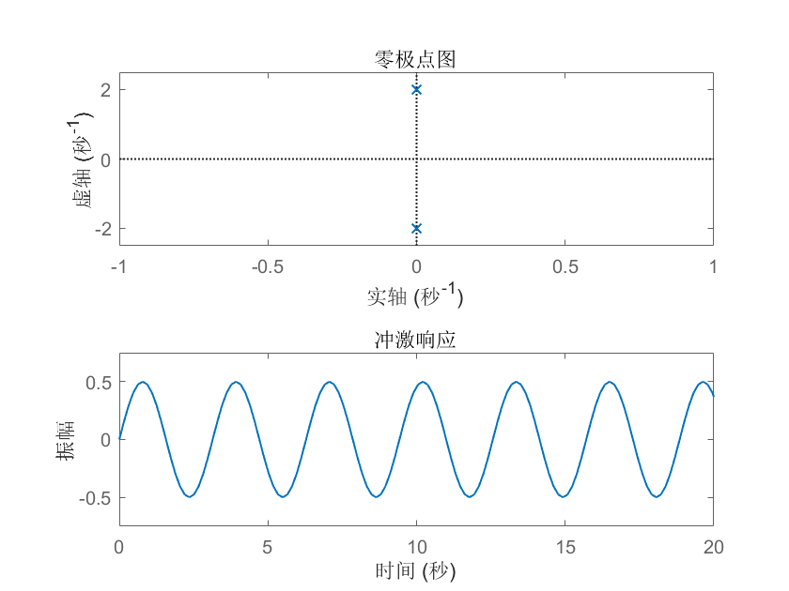
（4）$p_{1}=2j, p_{2}=-2j$
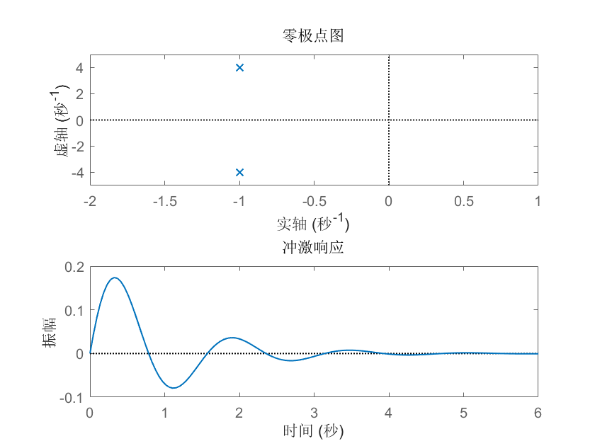
（5）$p_{1}=-1+4j, p_{2}=-1-4j$
（6）$p_{1}=1+4j, p_{2}=1-4j$
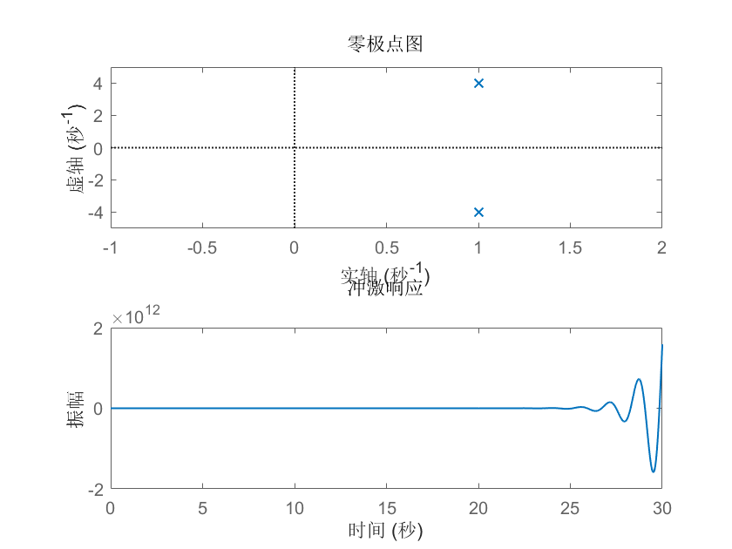
观察图可知，极点的位置对冲激响应时域特性的影响和规律如下：
（1）若极点位于s平面的原点，则h(t)为单位阶跃响应，如①。
（2）若极点位于s平面的实轴上，则h(t)具有指数函数形式。若极点为负实数，则冲 激响应是指数衰减形式，如②；若极点为正实数，则冲激响应是指数增长的形式，如③。
（3）若极点是虚轴上的共轭极点，则h(t)具有等幅振荡形式，如④。且极点离原点越 远，振荡频率越高。
（4）若极点是左半平面的共轭极点，则h(t)具有衰减振荡形式，如⑤。
（5）若极点是右半平面的共轭极点，则h(t)具有增幅振荡形式，如⑥。

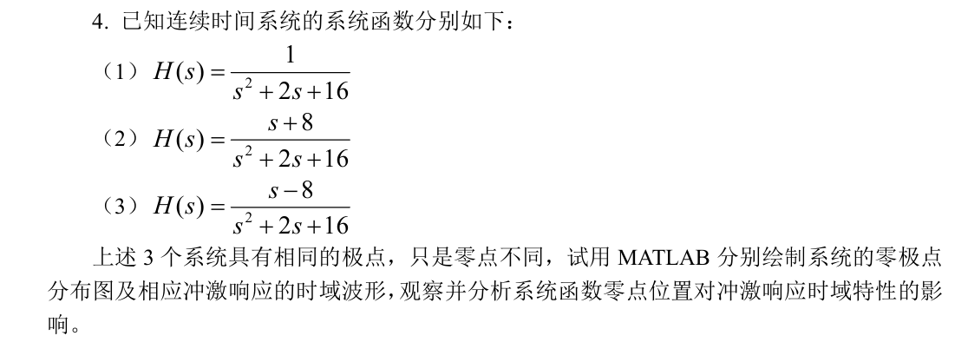

实验代码：
（1）$H\left(s\right)=\frac{1}{s^{2}+2s+16}$

b=1; %定义分子多项式系数向量
a=[1 2 16]; %定义分母多项式系数向量
H=tf(b,a); %建立系统模型

%绘制零极点分布图
subplot(2,1,1); %将图像分成两行一列，第一幅图
pzmap(H); %绘制系统零极点分布图
axis([-2,1,-5,5]); %设定x、y轴的范围
yticks([-4:2:4]); %设定y轴刻度值

%绘制系统冲激响应
subplot(2,1,2); %将图像分成两行一列，第二幅图
impulse(H); %绘制系统冲激响应

set(findall(gcf,'type','line'),'LineWidth',1); %设置线条宽度为1

（2）$H\left(s\right)=\frac{s+8}{s^{2}+2s+16}$

b = [1 8]; % 定义分子多项式系数向量
a = [1 2 16]; % 定义分母多项式系数向量
H = tf(b,a); % 建立系统模型

% 绘制零极点分布图
subplot(2,1,1); % 将图像分成两行一列，第一幅图
pzmap(H); % 绘制系统零极点分布图
axis([-9,1,-5,5]); % 设定x、y轴的范围
yticks([-4:2:4]); % 设定y轴刻度值

% 绘制系统冲激响应
subplot(2,1,2); % 将图像分成两行一列，第二幅图
impulse(H); % 绘制系统冲激响应

set(findall(gcf,'type','line'),'LineWidth',1); % 设置线条宽度为1

（3）$H\left(s\right)=\frac{s-8}{s^{2}+2s+16}$

b = [1 -8]; % 定义分子多项式系数向量
a = [1 2 16]; % 定义分母多项式系数向量
H = tf(b,a); % 建立系统模型

% 绘制零极点分布图
subplot(2,1,1); % 将图像分成两行一列，第一幅图
pzmap(H); % 绘制系统零极点分布图
axis([-2,9,-5,5]); % 设定x、y轴的范围
xticks([-2:9]); % 设定x轴刻度值
yticks([-4:2:4]); % 设定y轴刻度值

% 绘制系统冲激响应
subplot(2,1,2); % 将图像分成两行一列，第二幅图
impulse(H); % 绘制系统冲激响应

set(findall(gcf,'type','line'),'LineWidth',1); % 设置线条宽度为1

实验结果分析：
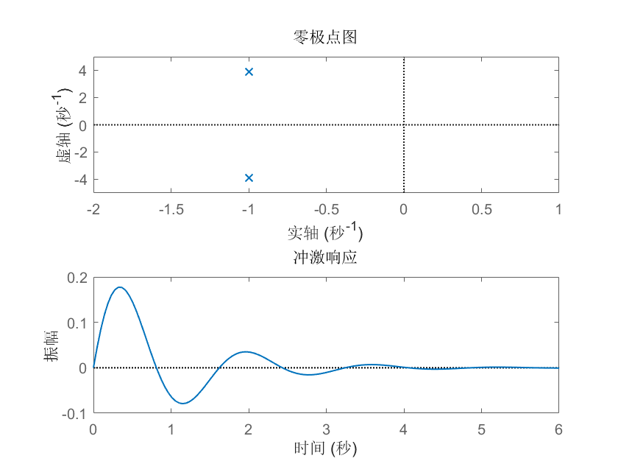
（1）$H\left(s\right)=\frac{1}{s^{2}+2s+16}$
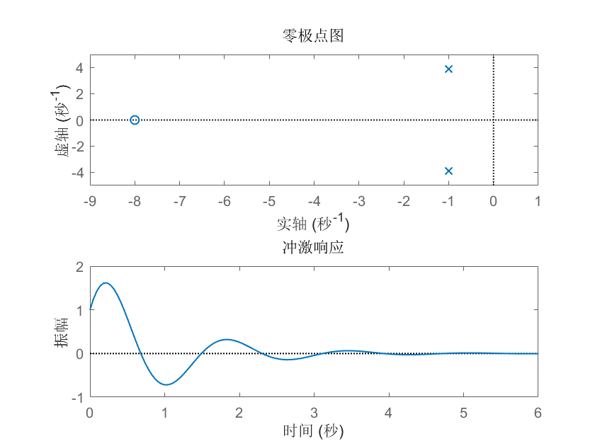
（2）$H\left(s\right)=\frac{s+8}{s^{2}+2s+16}$
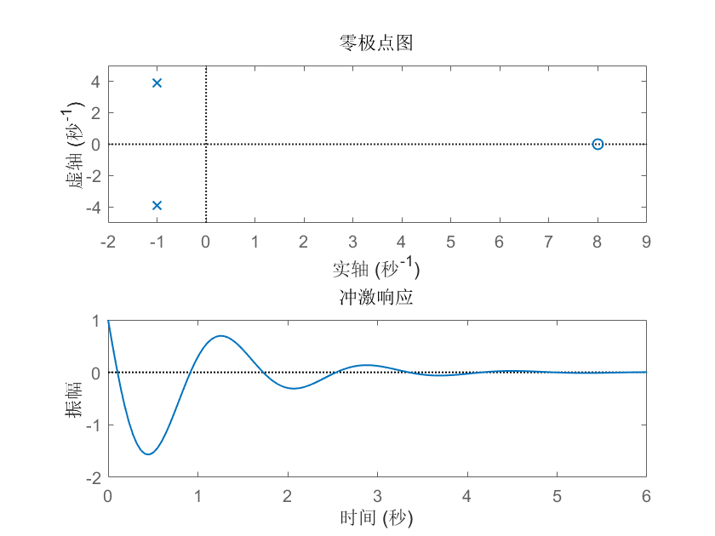
（3）$H\left(s\right)=\frac{s-8}{s^{2}+2s+16}$
观察图可知，零点的位置不影响系统的响应模式，只影响系统单位冲激响应时域波形的幅度和相位。三个系统极点位置都相同，只是零点不同。
三个系统的极点均为左半平面的共轭极点，则h(t)具有衰减振荡形式，三幅图均显示出了这种特点，其响应模式与零点无关。
而第一个系统没有零点，第二个系统的零点在左半平面，第三个系统的零点在右半平面。对比所示的冲激响应时域波形可知，相比于没有零点的第一个系统，有零点的第二个系统和第三个系统均使得冲激响应的幅值变大，相位也发生了改变，故系统的零点不影响系统的响应模式，只影响系统时域响应的幅度和相位。

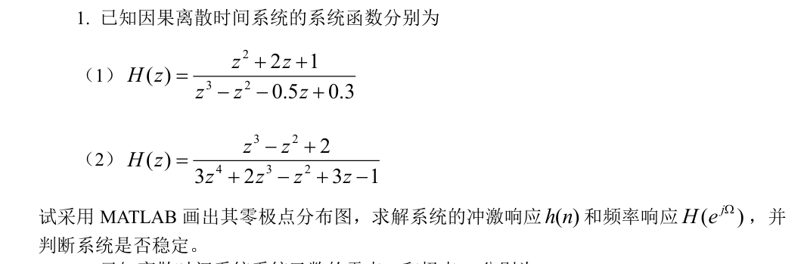
实验六离散时间系统的z域分析

实验代码：
（1）$H\left(s\right)=\frac{z^{2}+2z+1}{z^{3}-z^{2}-0.5z+0.3}$

b=[1 2 1]; %定义分子多项式系数向量
a=[1 -1 -0.5 0.3]; %定义分母多项式系数向量

%绘制零极点分布图
zplane(b,a); %绘制系统零极点分布图
xlabel('RealPart'); %设置x轴标签
ylabel('Imaginary Part'); %设置y轴标签
title('Pole-ZeroMap'); %设置图像标题
set(findall(gcf,'type','line'),'LineWidth',1); %设置线条宽度为1

%绘制系统冲激响应
figure; %新建一个图形窗口
impz(b,a); %绘制系统冲激响应
xlabel('n(samples)'); %设置x轴标签
ylabel('Amplitude'); %设置y轴标签
title('ImpulseResponse'); %设置图像标题
set(findall(gcf,'type','line'),'LineWidth',1); %设置线条宽度为1

%绘制系统频率响应
figure; %新建一个图形窗口
[H,w] =freqz(b,a); %计算系统的频率响应
subplot(2,1,1); %将图像分成两行一列，第一幅图
plot(w/pi,abs(H),'LineWidth',1); %绘制幅度响应曲线
xlabel('\omega(\pi)'); %x轴标签
ylabel('Magnitude'); %y轴标签
title('|H(e^j^\Omega)|'); %图像标题
grid on; %显示网格线

subplot(2,1,2); %将图像分成两行一列，第二幅图
plot(w/pi,angle(H)/pi,'LineWidth',1); %绘制相位响应曲线
xlabel('\omega(\pi)'); %x轴标签
ylabel('Phase(\pi)'); %y轴标签
title('\theta(\Omega)'); %图像标题
grid on; %显示网格线

（2）$H\left(s\right)=\frac{z^{3}-z^{2}+2}{3z^{4}+2z^{3}-z^{2}+3z-1}$

b=[1-1 0 2]; %定义分子多项式系数向量
a=[3 2 -1 3 -1]; %定义分母多项式系数向量

%绘制零极点分布图
zplane(b,a); %绘制系统零极点分布图
xlabel('RealPart'); %设置x轴标签
ylabel('Imaginary Part'); %设置y轴标签
title('Pole-ZeroMap'); %设置图像标题
set(findall(gcf,'type','line'),'LineWidth',1); %设置线条宽度为1

%绘制系统冲激响应
figure; %新建一个图形窗口
impz(b,a); %绘制系统冲激响应
xlabel('n(samples)'); %设置x轴标签
ylabel('Amplitude'); %设置y轴标签
title('ImpulseResponse'); %设置图像标题
set(findall(gcf,'type','line'),'LineWidth',1); %设置线条宽度为1

% 绘制系统频率响应
figure; % 新建一个图形窗口
[H,w] = freqz(b,a); % 计算系统的频率响应
subplot(2,1,1); % 将图像分成两行一列，第一幅图
plot(w/pi,abs(H),'LineWidth',1); % 绘制幅度响应曲线
xlabel('\omega(\pi)'); % x轴标签
ylabel('Magnitude'); % y轴标签
ylim([0,1.3]); % 设定y轴的范围
title('|H(e^j^\Omega)|'); % 图像标题
grid on; % 显示网格线

subplot(2,1,2); % 将图像分成两行一列，第二幅图
plot(w/pi,angle(H)/pi,'LineWidth',1); % 绘制相位响应曲线
xlabel('\omega(\pi)'); % x轴标签
ylabel('Phase(\pi)'); % y轴标签
title('\theta(\Omega)'); % 图像标题
grid on; % 显示网格线

实验结果分析：
（1）$H\left(s\right)=\frac{z^{2}+2z+1}{z^{3}-z^{2}-0.5z+0.3}$
（2）$H\left(s\right)=\frac{z^{2}+2z+1}{z^{3}-z^{2}-0.5z+0.3}$

观察①图可知，该系统Z变换的极点均在单位圆内，收敛域包括单位圆，冲激响应收敛，频谱函数收敛，故系统是一个稳定系统，与理论分析相一致。
观察②图可知，该系统Z变换收敛域不包含虚轴，冲激响应发散，故系统是一个不稳定系统，与理论分析相一致。虽然这里求出来了频率响应，但是这个频率响应是不符合要求的。原则上该系统并不存在频率响应，所求得的频率响应对应的系统不满足题目中的因果性。
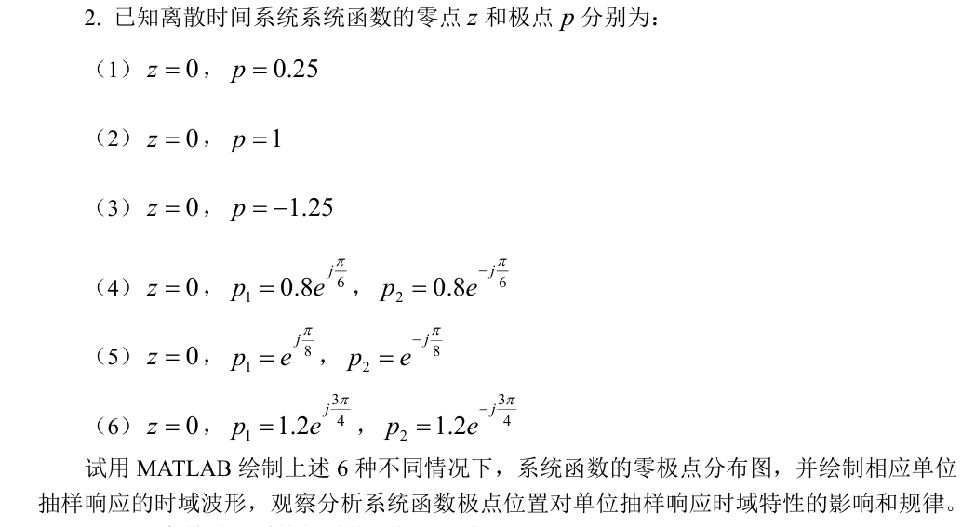

实验代码：

（1）$z=0, p=0.25$

z = [0]; % 系统零点位置
p = [0.25]; % 系统极点位置
[b,a] = zp2tf(z,p,1); % 将极点位置转化为系统函数的分子、分母多项式系数向量

subplot(2,1,1); % 将图像分成两行一列，第一幅图
zplane(b,a); % 绘制零极点分布图
xlabel('Real Part'); % 设置x轴标签
ylabel('Imaginary Part'); % 设置y轴标签
title('Pole - Zero Map'); % 设置图像标题

subplot(2,1,2); % 将图像分成两行一列，第二幅图
impz(b,a); % 绘制系统抽样响应
xlabel('n(samples)'); % 设置x轴标签
ylabel('Amplitude'); % 设置y轴标签
title('Impulse Response'); % 设置图像标题

set(findall(gcf,'type','line'),'LineWidth',1); % 设置线条宽度为1

（2）$z=0, p=1$

z = [0]; % 系统零点位置
p = [1]; % 系统极点位置
[b,a] = zp2tf(z,p,1); % 将极点位置转化为系统函数的分子、分母多项式系数向量

subplot(2,1,1); % 将图像分成两行一列，第一幅图
zplane(b,a); % 绘制零极点分布图
xlabel('Real Part'); % 设置x轴标签
ylabel('Imaginary Part'); % 设置y轴标签
title('Pole - Zero Map'); % 设置图像标题

subplot(2,1,2); % 将图像分成两行一列，第二幅图
impz(b,a); % 绘制系统抽样响应
xlabel('n(samples)'); % 设置x轴标签
ylabel('Amplitude'); % 设置y轴标签
title('Impulse Response'); % 设置图像标题

set(findall(gcf,'type','line'),'LineWidth',1); % 设置线条宽度为1

（3）$z=0, p=-1.25$

z = [0]; % 系统零点位置
p = [-1.25]; % 系统极点位置
[b,a] = zp2tf(z,p,1); % 将极点位置转化为系统函数的分子、分母多项式系数向量

subplot(2,1,1); % 将图像分成两行一列，第一幅图
zplane(b,a); % 绘制零极点分布图
xlabel('Real Part'); % 设置x轴标签
ylabel('Imaginary Part'); % 设置y轴标签
title('Pole - Zero Map'); % 设置图像标题

subplot(2,1,2); % 将图像分成两行一列，第二幅图
impz(b,a); % 绘制系统抽样响应
xlabel('n(samples)'); % 设置x轴标签
ylabel('Amplitude'); % 设置y轴标签
title('Impulse Response'); % 设置图像标题

set(findall(gcf,'type','line'),'LineWidth',1); % 设置线条宽度为1

（4）$z=0, p_{1}=0.8 e^{j\frac{π}{6}} , p_{2}=0.8 e^{-j\frac{π}{6}}$

z = [0]; % 系统零点位置
p = [0.8*exp(1j*pi/6),0.8*exp(-1j*pi/6)]; % 系统极点位置
[b,a] = zp2tf(z,p,1); % 将极点位置转化为系统函数的分子、分母多项式系数向量

subplot(2,1,1); % 将图像分成两行一列，第一幅图
zplane(b,a); % 绘制零极点分布图
xlabel('Real Part'); % 设置x轴标签
ylabel('Imaginary Part'); % 设置y轴标签
title('Pole-Zero Map'); % 设置图像标题

subplot(2,1,2); % 将图像分成两行一列，第二幅图
impz(b,a); % 绘制系统抽样响应
xlabel('n(samples)'); % 设置x轴标签
ylabel('Amplitude'); % 设置y轴标签
title('Impulse Response'); % 设置图像标题

set(findall(gcf,'type','line'),'LineWidth',1); % 设置线条宽度为1

（5）$z=0, p_{1}=e^{j\frac{π}{8}} , p_{2}=e^{-j\frac{π}{8}}$

z = [0]; % 系统零点位置
p = [exp(1j*pi/8),exp(-1j*pi/8)]; % 系统极点位置
[b,a] = zp2tf(z,p,1); % 将极点位置转化为系统函数的分子、分母多项式系数向量

subplot(2,1,1); % 将图像分成两行一列，第一幅图
zplane(b,a); % 绘制零极点分布图
xlabel('Real Part'); % 设置x轴标签
ylabel('Imaginary Part'); % 设置y轴标签
title('Pole-Zero Map'); % 设置图像标题

subplot(2,1,2); % 将图像分成两行一列，第二幅图
impz(b,a); % 绘制系统抽样响应
xlabel('n(samples)'); % 设置x轴标签
ylabel('Amplitude'); % 设置y轴标签
ylim([-4,4]); % 设定y轴的范围
title('Impulse Response'); % 设置图像标题

set(findall(gcf,'type','line'),'LineWidth',1); % 设置线条宽度为1

（6）$z=0, p_{1}=1.2e^{j\frac{3π}{4}} , p_{2}=1.2e^{-j\frac{3π}{4}}$

z = [0]; % 系统零点位置
p = [1.2*exp(1j*3*pi/4),1.2*exp(-1j*3*pi/4)]; % 系统极点位置
[b,a] = zp2tf(z,p,1); % 将极点位置转化为系统函数的分子、分母多项式系数向量

subplot(2,1,1); % 将图像分成两行一列，第一幅图
zplane(b,a); % 绘制零极点分布图
xlabel('Real Part'); % 设置x轴标签
ylabel('Imaginary Part'); % 设置y轴标签
title('Pole-Zero Map'); % 设置图像标题

subplot(2,1,2); % 将图像分成两行一列，第二幅图
impz(b,a); % 绘制系统抽样响应
xlabel('n(samples)'); % 设置x轴标签
ylabel('Amplitude'); % 设置y轴标签
ylim([-10^6,10^6]); % 设定y轴的范围
title('Impulse Response'); % 设置图像标题

set(findall(gcf,'type','line'),'LineWidth',1); % 设置线条宽度为1

实验结果分析：
（1）$z=0, p=0.25$
（2）$z=0, p=1$
（3）$z=0, p=-1.25$
（4）$z=0, p_{1}=0.8 e^{j\frac{π}{6}} , p_{2}=0.8 e^{-j\frac{π}{6}}$
（5）$z=0, p_{1}=e^{j\frac{π}{8}} , p_{2}=e^{-j\frac{π}{8}}$
（6）$z=0, p_{1}=1.2e^{j\frac{3π}{4}} , p_{2}=1.2e^{-j\frac{3π}{4}}$
观察图可知，极点的位置对单位抽样响应时域特性的影响和规律如下：
（1）若极点位于单位圆与z平面实轴正半轴的交点，则h(n)为单位阶跃序列，如②。
（2）若极点位于z平面的实轴，则h(n)具有指数函数形式。若极点在单位圆内，则冲激响应是指数衰减形式，如①；若极点在单位圆外，则冲激响应是指数增长的形式，如③。若极点是负实数，则还具有正负交替的形式，如③。
（3）若极点是单位圆上的共轭极点，则h(n)具有等幅振荡形式，如⑤。且两极点之间距离越远，振荡频率越高。
（4）若极点是单位圆内的共轭极点，则h(n)具有衰减振荡形式，如④。
（5）若极点是单位圆外的共轭极点，则h(n)具有增幅振荡形式，如⑥。

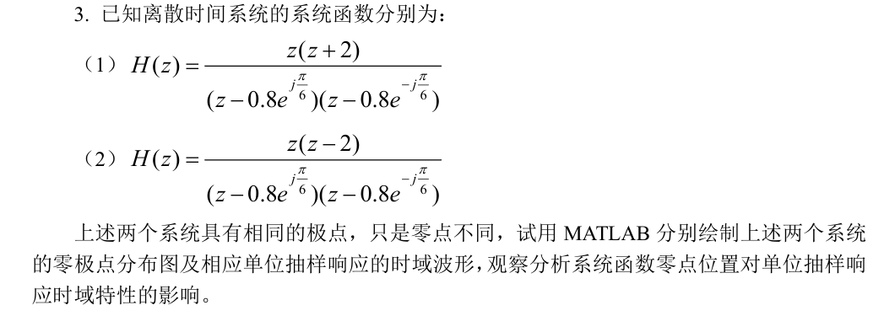
实验代码：
（1）$H\left(s\right)=\frac{z\left(z+2\right)}{(z-0.8e^{j\frac{π}{6}})(z-0.8e^{-j\frac{π}{6}})}$

z=[0 -2]'; %系统零点位置
p=[0.8*exp(1j*pi/6) 0.8*exp(-1j*pi/6)]; %系统极点位置
[b,a]=zp2tf(z,p,1);%将极点位置转化为系统函数的分子、分母多项式系数向量

%绘制零极点分布图
subplot(2,1,1); %将图像分成两行一列，第一幅图
zplane(b,a); %绘制系统零极点分布图
xlabel('RealPart'); %设置x轴标签
ylabel('Imaginary Part'); %设置y轴标签
title('Pole-ZeroMap'); %设置图像标题

%绘制系统抽样响应
subplot(2,1,2); %将图像分成两行一列，第二幅图
impz(b,a); %绘制系统冲激响应
xlabel('n(samples)'); %设置x轴标签
ylabel('Amplitude'); %设置y轴标签
ylim([-2,6]); %设定y轴的范围
title('ImpulseResponse'); %设置图像标题

set(findall(gcf,'type','line'),'LineWidth',1); %设置线条宽度为1

（2）$H\left(s\right)=\frac{z\left(z-2\right)}{(z-0.8e^{j\frac{π}{6}})(z-0.8e^{-j\frac{π}{6}})}$

z=[0 2]'; %系统零点位置
p=[0.8*exp(1j*pi/6) 0.8*exp(-1j*pi/6)]; %系统极点位置
[b,a]=zp2tf(z,p,1); %将极点位置转化为系统函数的分子、分母多项式系数向量

%绘制零极点分布图
subplot(2,1,1); %将图像分成两行一列，第一幅图
zplane(b,a); %绘制系统零极点分布图
xlabel('RealPart'); %设置x轴标签
ylabel('Imaginary Part'); %设置y轴标签
title('Pole-ZeroMap'); %设置图像标题

%绘制系统抽样响应
subplot(2,1,2); %将图像分成两行一列，第二幅图
impz(b,a); %绘制系统冲激响应
xlabel('n(samples)'); %设置x轴标签
ylabel('Amplitude'); %设置y轴标签
title('ImpulseResponse'); %设置图像标题

set(findall(gcf,'type','line'),'LineWidth',1); %设置线条宽度为1

实验结果分析：
（1）$H\left(s\right)=\frac{z\left(z+2\right)}{(z-0.8e^{j\frac{π}{6}})(z-0.8e^{-j\frac{π}{6}})}$
（2）$H\left(s\right)=\frac{z\left(z-2\right)}{(z-0.8e^{j\frac{π}{6}})(z-0.8e^{-j\frac{π}{6}})}$
观察图可知，零点的位置不影响系统的响应模式，只影响系统单位抽样响应时域波形的幅度和相位。
两个系统极点位置都相同，只是零点不同。两个系统的极点均为右半平面单位圆内的共轭极点，则h(n)具有衰减振荡形式，两幅图均显示出了这种特点，其响应模式与零点无关。
而第一个系统零点在左半平面和原点，第二个系统的零点在右半平面和原点，对比所示的单位抽样响应时域波形可知，两个系统的单位抽样响应时域波形的幅值和相位发生了改变，故系统的零点不影响系统的响应模式，只影响系统单位抽样响应时域波形的幅度和相位。

